[Configuratie overzicht](https://sites.google.com/view/rijnijssel-ao/sjablonen/25187/algemeen?authuser=0" \l "h.p_Ty7aduG2GfRB)

Click or tap here to enter text.

|  |  |
| --- | --- |
| Leereenheid: | Click or tap here to enter text. |
| Versienummer: | 0.1 |
| Auteur(s): | Bram Timmerman |
| Datum: | 2022-02-09 |

Hiernaast staan vier invulvelden. Drie daarvan worden ‘hergebruikt’ in de header en de footer van het document. Om de inhoud van de invulvelden naar de header en footer door te voeren, moet je een print preview genereren.

De tekst die je nu leest zal niet afgedrukt worden.

# [Versiebeheer](https://sites.google.com/view/rijnijssel-ao/sjablonen/25187/algemeen?authuser=0#h.p_eKG6nG44Kd0X)

|  |  |  |  |
| --- | --- | --- | --- |
| Datum | Versie | Wie | Wijzigingen |
| 2022-02-08 | 0.1 | Bram Timmerman | Initiële versie |
|  |  |  |  |
|  |  |  |  |
|  |  |  |  |

[Inhoudsopgave](https://sites.google.com/view/rijnijssel-ao/sjablonen/25187/algemeen?authuser=0#h.p_LqQOy3HgMP51)

[Versiebeheer 2](#_Toc94680826)

[Inleiding 4](#_Toc94680827)

[Over dit document 4](#_Toc94680828)

[Over het project en de opdrachtgever 4](#_Toc94680829)

[Softwarecomponenten ontwikkelomgeving 5](#_Toc94680830)

[Hardwarecomponenten ontwikkelomgeving 5](#_Toc94680831)

[Testen ontwikkelomgeving 6](#_Toc94680832)

[Atom 6](#_Toc94680833)

[Phpstorm 7](#_Toc94680834)

[Xampp 8](#_Toc94680835)

[Instellingen en wijzigingen 9](#_Toc94680836)

[Microsoft word 9](#_Toc94680837)

[Microsoft excel 9](#_Toc94680838)

[Draw.io 9](#_Toc94680839)

[Atom 9](#_Toc94680840)

[Phpstorm 10](#_Toc94680841)

[MySQL Workbench 10](#_Toc94680842)

[Xampp 10](#_Toc94680843)

[Google Chrome 10](#_Toc94680844)

# [Inleiding](https://sites.google.com/view/rijnijssel-ao/sjablonen/25187/algemeen?authuser=0#h.p_nScE_Y3RO7c3)

## Over dit document

Dit document beschrijft hoe de ontwikkelomgeving moet zijn ingericht zodat de software kan worden gerealiseerd. Het gaat hier om alle aspecten die nodig zijn voor de ontwikkelomgeving. Dit document is beschreven voor het geval dat de bestaande ontwikkelomgeving niet meer zou functioneren of als er in de toekomst wijzigingen aan de applicatie moeten worden doorgevoerd. Met behulp van dit document kan er een nieuwe omgeving worden opgezet.

## Over het project en de opdrachtgever

(Zelfde als voorgaande documentent!)

# [Softwarecomponenten ontwikkelomgeving](https://sites.google.com/view/rijnijssel-ao/sjablonen/25187/kerntaak-1-k1/werkproces-1-4?authuser=0#h.p_PB99Pyk0nnHH)

k1w4 t1

Microsoft Word

* Versie : **2112**

Microsoft Excel

* Versie: **2112**

Draw.io

* Versie: **16.5.1**

Atom

* Versie: **1.58.0**

Phpstorm

* Versie: **2021.3.1**

MySQL Workbench

* Versie: **8.0.28**

Xampp

* Versie: **8.1.2**(PHP 8.1.2)

Google Chrome (webbrowser)

* Versie: **98.0.4758.80**

# [Hardwarecomponenten ontwikkelomgeving](https://sites.google.com/view/rijnijssel-ao/sjablonen/25187/kerntaak-1-k1/werkproces-1-4?authuser=0#h.p_8Ex5OxGTk9i8)

k1w4 t1

Computer

* Minimaal i5 met 8gb ram

Beeldscherm

Toetsenbord

* Type: QWERTY

Muis

Hoofdtelefoon

* Bedraad

Internetverbinding

# [Testen ontwikkelomgeving](https://sites.google.com/view/rijnijssel-ao/sjablonen/25187/kerntaak-1-k1/werkproces-1-4?authuser=0#h.p_JkGbDFwklEUF)

k1w4 t2 t3

## Atom

Hieronder is de te gebruiken text editor (atom) te zien met een simpel hello world voorbeeld in HTML.

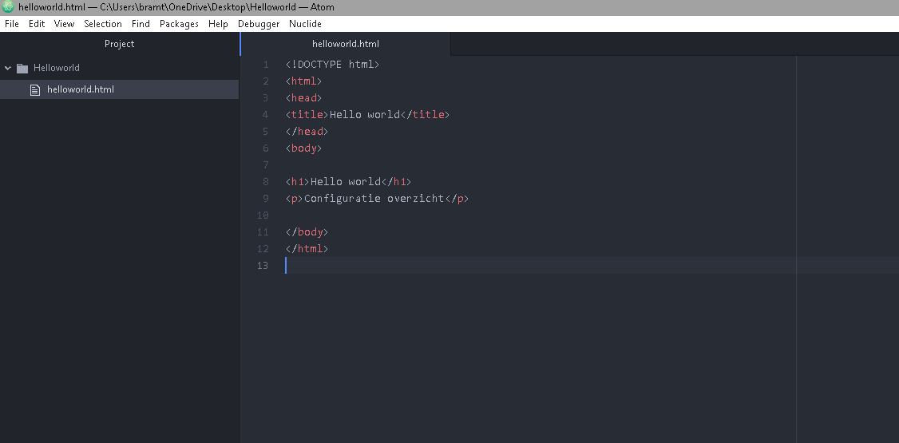

Hieronder is het resultaat van de in atom ingevoerde HTML code in de google chrome browser te zien.

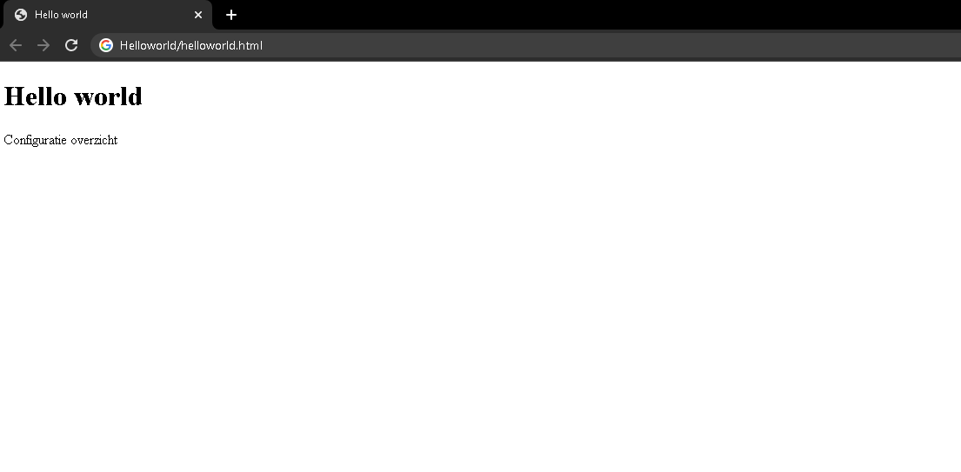

## Phpstorm

Hieronder is de te gebruiker IDE (Phpstorm) te zien met een simpel hello world voorbeeld in PHP.

Hieronder is het resultaat van de in Phpstorm ingevoerde code te zien in de google chrome browser via de server xampp(localhost).

## Xampp

Hieronder is de start van de server (Xampp) te zien als de start goed is kunt u in de volgende afbeelding de PHP versie zien.

Hieronder is het resultaat van het starten en de PHP versie van xampp te zien.

# [Instellingen en wijzigingen](https://sites.google.com/view/rijnijssel-ao/sjablonen/25187/kerntaak-1-k1/werkproces-1-4?authuser=0#h.p_FsUNTyvHlJK2)

k1w4 t4

## Microsoft word

Standaard installatie.

## Microsoft excel

Standaard installatie.

## Draw.io

Standaard installatie.

## Atom

Theme (zie onderstaande foto).

Packages:

* Atom-autocomplete-php
* Atom-beautify
* Atom-ide-ui
* Autocomplete-sql
* B-bootstrap-autocomplete
* Ide-php
* Php-integrator-autocomplete-plus

# Versiebeheer sjabloon

Actuele sjabloon versie datum: 2019-11-20 (◄ laatste wijzigingsdatum invullen)

|  |  |  |  |
| --- | --- | --- | --- |
| Datum | Versie | Wie | Wijzigingen |
| 2018-09-01 | 0.1 | Lorenz | Initiële versie |
| 2018-09-25 | 0.2 | Lorenz | * Footer aangepast en opm. voor sjabloonontwikkelaar * Doc props -> table -> bottom margin * Versiebeheer sjabloon |
| 2019-04-07 | 0.3 | Lorenz | * Figurenlijst verwijderd * Actuele sjabloon versie datum |
| 2019-11-20 | 0.4 | Lorenz | * Links naar helpteksten toegevoegd * Voorbeelden toegevoegd aan hoofdstukken |

## Phpstorm

Theme (zie onderstaande foto).

Plugins:

* .env files support
* .ignore
* Bootstrap 4, Font awesome 4, Font Awesome 5 Free & Pro live templates/snippets
* CamelCase
* CodeGlance
* File Path Autocomplete
* Key Promoter X
* Kite AI Code Autocomplete: Python Java JS Go HTML PHP C++ & More
* Lines Sorter
* Makefile support
* NEON support
* PHP Advanced AutoComplete
* PHP Annotations
* PHP Inspections (EA Extended)
* PHP Inspections (EA Ultimate)
* PHPUnit Enchancement
* RegexpTester
* Symfony Support

### MySQL Workbench

Standaard installatie.

### Xampp

Standaard installatie.

### Google Chrome

Standaard installatie.